# Tema 06 – Projeto Agenda de Compromissos – Parte 02

## Introdução

Olá, futuras mentes desenvolvedoras, sejam bem-vindos do curso de Frontend do Instituto da Oportunidade Social. Nessa aula, você continuará a implementar o projeto da agenda de compromissos/tarefas utilizando a abordagem de componentes funcionais.

Atenção: Continue a implementação a partir do mesmo ponto que paramos no tema passado.

## Criar o componente Tasks

Vamos agora criar o componente **Tasks**, que será responsável por exibir a lista de tarefas da aplicação. Siga os seguintes passos para fazer a implementação.

1. No diretório **Components**, crie um arquivo **Tasks.jsx**. A organização do seu diretório deve ficar como mostrado na figura abaixo

1. Agora insira o código abaixo no arquivo **Tasks.jsx**:

|  |  |
| --- | --- |
| 1 | const tasks = [      {          id: 1,          text: 'Consulta médica',          day: '5 de Fev as 14:30',          reminder: true,      },      {          id: 2,          text: 'Reunião na Escola',          day: '6 de Fev as 13:30',          reminder: true,      },      {          id: 3,          text: 'Compras no Supermercado',          day: '7 de Fev as 8:30',          reminder: false,      },  ];  const Tasks = () => {      return (          <>              {tasks.map((task) => (                  <h3>{task.text}</h3>              ))}          </>      );  };  export default Tasks; |
| 2 |
| 3 |
| 4 |
| 5 |
| 6 |
| 7 |
| 8 |
| 9 |
| 10 |
| 11 |
| 12 |
| 13 |
| 14 |
| 15 |
| 16 |
| 17 |
| 18 |
| 19 |
| 20 |
| 21 |
| 22 |
| 23 |
| 24 |
| 25 |
| 26 |
| 27 |
| 28 |
| 29 |
| 30 |
| 31 |
| 32 |

Observe que esse componente tem uma variável chamada **tasks** com as tarefas que queremos exibir na interface do usuário (linhas 1 a 20). Inserir os dados em um componente torna-os visível apenas para esse componente e seus filhos. Portanto, esses dados ficarão no componente **Tasks** temporariamente. Mais pra frente atualizaremos eles para serem o estado da aplicação React.

Note também que utilizamos o método de alto nível para trabalhar com array e criar um a um cada texto das tarefas para serem exibidos na interface do usuário.

1. Então, agora precisamos exibir o componente Tasks na interface do usuário. Para isso, precisamos fazer com que o componente seja renderizado na página web. No arquivo App.js, devemos atualizar o código da seguinte forma:

|  |  |
| --- | --- |
| 1 | import Header from './Components/Header';  import Tasks from './Components/Tasks';  function App() {      return (          <div className="container">              <Header title="tarefas" />              <Tasks />          </div>      );  }  export default App; |
| 2 |
| 3 |
| 4 |
| 5 |
| 6 |
| 7 |
| 8 |
| 9 |
| 10 |
| 11 |
| 12 |
| 13 |

Na linha 2 do código mostrado, temos a instrução para importar o componente filho **Tasks** no componente pai **App** e, desse modo, ele ser reconhecido como um componente válido. Caso você esqueça de colocar essa instrução, a aplicação acusará erro na linha 8.

A linha 8 contém o nosso componente indicando que ele deve ser renderizado e colocado após o componente **Tasks**.

1. Salve o arquivo App.js e você pode ver o resultado no navegador web.

Mas se você abrir o console, notará que a aplicação contém um aviso (Warning).

Esse aviso indica que cada filho criado em uma lista deve conter uma chave (**key**) única. No nosso exemplo, estamos cirando uma lista de elemento <h3> através de método map(), portanto devemos passar uma key única a cada elemento criado. Para remover esse aviso, você deve atualizar o código como mostrado na linha 26. Nessa linha usamos o campo ID de cada uma das tarefas, pois esse campo não possui valor igual e é único para cada tarefa.

|  |  |
| --- | --- |
| 1 | const tasks = [      {          id: 1,          text: 'Consulta médica',          day: '5 de Fev as 14:30',          reminder: true,      },      {          id: 2,          text: 'Reunião na Escola',          day: '6 de Fev as 13:30',          reminder: true,      },      {          id: 3,          text: 'Compras no Supermercado',          day: 'Feb 7th at 1:30pm',          reminder: false,      },  ];  const Tasks = () => {      return (          <>              {tasks.map((task) => (                 <h3 key={task.id}>{task.text}</h3>              ))}          </>      );  };  export default Tasks; |
| 2 |
| 3 |
| 4 |
| 5 |
| 6 |
| 7 |
| 8 |
| 9 |
| 10 |
| 11 |
| 12 |
| 13 |
| 14 |
| 15 |
| 16 |
| 17 |
| 18 |
| 19 |
| 20 |
| 21 |
| 22 |
| 23 |
| 24 |
| 25 |
| 26 |
| 27 |
| 28 |
| 29 |
| 30 |
| 31 |
| 32 |

Observe que agora o aviso não parece mais.

### Estado da aplicação

Como citamos anteriormente, vamos fazer com que as tarefas sejam um estado na aplicação e vamos transformá-lo em um estado global, que poderá ser acessado por todos os componentes da aplicação. Para isso, devemos realizar as seguintes atualizações no nosso código:

1. No arquivo App.js, vamos atualizar o código.
2. **import** Header from './Components/Header';
3. **import** Tasks from './Components/Tasks';
4. **import** { useState } from 'react';
6. **function** App() {
7. **const** [tasks, setTasks] = useState([
8. {
9. id: 1,
10. text: 'Consulta médica',
11. day: '5 de Fev as 14:30',
12. reminder: **true**,
13. },
14. {
15. id: 2,
16. text: 'Reunião na Escola',
17. day: '6 de Fev as 13:30',
18. reminder: **true**,
19. },
20. {
21. id: 3,
22. text: 'Compras no Supermercado',
23. day: '7 de Fev as 8:30',
24. reminder: **false**,
25. },
26. ]);
28. **return** (
29. <div className="container">
30. <Header title="tarefas" />
31. <Tasks tasks={tasks} />
32. </div>
33. );
34. }
36. **export** **default** App;

Aqui estamos usando o *hook* useState (linha 6) para definir tasks como um estado da aplicação React. Isso é importante nesse projeto, pois mais a diante iremos precisar que outros componentes acessem as informações contidas nesse estado.

Além disso, na linha 30, estamos passando o conteúdo do estado por meio da propriedade tasks.

1. No arquivo Task,jsx, precisamos agora modificar o código para receber a propriedade e manipulá-la para exibir corretamente na interface do usuário. Desse modo, atualize o código do componente Tasks conforme mostrada abaixo.

|  |  |
| --- | --- |
| 1 | const Tasks = ({ tasks }) => {      return (          <>              {tasks.map((task) => (                  <h3 key={task.id}>{task.text}</h3>              ))}          </>      );  };  export default Tasks; |
| 2 |
| 3 |
| 4 |
| 5 |
| 6 |
| 7 |
| 8 |
| 9 |
| 10 |
| 11 |

1. O resultado visual no navegador é o mesmo, mas essa atualização é interessante pois, além de utilizarmos um recurso importante do React, será possível que outros componentes acessem o estado da aplicação. O que muda é que agora o componente **Tasks** possui uma propriedade **tasks** por onde vem o conteúdo do estado global da aplicação.

### Criando o componente TaskItem

Em programação sempre devemos “dividir para conquistar”, isto é, não devemos criar uma função, elemento, componente Chimera (pronuncia-se Quimera), que possui todas as partes do código e realiza todas as ações, etc. Desse modo, vamos criar um elemento filho do componente **Tasks**, que será responsável por criar a exibição de cada agendamento e, assim, dividir a responsabilidade com o componente Pai. Siga os passos para criar o componente TasksItem.

1. No diretório **Components**, crie um arquivo **TaskItem.jsx**. A organização do seu diretório deve ficar como mostrado na figura abaixo

1. Agora insira o código abaixo no arquivo **TaskItem.jsx**:
2. **const** TaskItem = () => {
3. **return** (
4. <div className="task">
5. <h3>Minha Tarefa</h3>
6. </div>
7. );
8. };
10. **export** **default** TaskItem;
11. No arquivo Tasks.js, vamos modificar o código para incluir o componente TaskItem e passar as informações por meio de propriedades para esse componente. Atualize o código como mostrado abaixo.

|  |  |
| --- | --- |
| 1 | import TaskItem from './TaskItem';  const Tasks = ({ tasks }) => {      return (          <>              {tasks.map((task) => (                  <TaskItem key={task.id} task={task} />              ))}          </>      );  };  export default Tasks; |
| 2 |
| 3 |
| 4 |
| 5 |
| 6 |
| 7 |
| 8 |
| 9 |
| 10 |
| 11 |
| 12 |
| 13 |

1. Se você visualizar a aplicação no navegador web verá a seguinte interface.

Isso porque o nosso código do componente TaskItem possui um valor estático com o elemento <h3> e o texto minha tarefa.

A informação aparece três vezes porque o método map() percorre os três elementos dentro do array de objeto **tasks**. Desse modo, são criados três elementos TaskItem com Keys diferente como podemos ver na extensão React Developer Tools.

1. Vamos modificar o código do componente **TaskItem** para que ele atualize o conteúdo dinamicamente. Atualize o código como mostrado abaixo:
2. **const** TaskItem = ({ task }) => {
3. **return** (
4. <div className="task">
5. <h3>{task.text}</h3>
6. <p>{task.day}</p>
7. </div>
8. );
9. };
11. **export** **default** TaskItem;
12. Agora podemos ver no navegador web a nossa aplicação funcionando.

1. Se você clicar em cada um dos componentes TaskItem na extensão React Developer Tools, poderá ver que cada um tem o conteúdo de um item do array de objetos tasks, que é nosso estado global da aplicação.

### Instalando e utilizando um módulo no React

Uma das vantagens do React é que podemos utilizar o gerenciador de pacotes NPM para instalar módulos de terceiros e, assim, podemos utilizar na aplicação. Vamos fazer isso para instalar o pacote react-icons. Esse pacote contém diversas fontes de ícones para serem utilizados em uma página web. No nosso caso, estamos interessados nos ícones do Font Awnsome. Siga os passos para instalar a biblioteca react-icons.

1. No terminal do VS Code, tenha certeza de que você está no diretório do projeto e execute o seguinte comando:

npm i react-icons

1. Com a instalação realizada com sucesso, você pode ver o pacote instalado dentro da pasta node-modules

1. Dentro desse pacote, temos a pasta fa de Font Awnsome:

Você não precisa expandir esse diretório, pois ele é muito grande e você pode se perder na hierarquia dos arquivos do projeto depois, quando voltarmos com a implementação. Você pode conferir de uma forma mais fácil pelo arquivo package.json

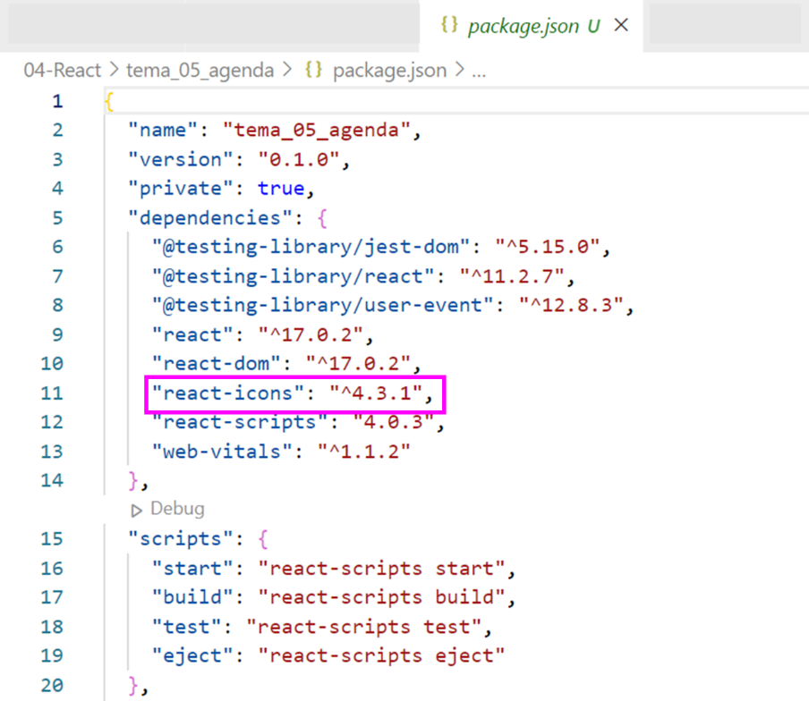

Se o pacote não estiver instalado, a aplicação acusará erro nos próximos passos e, então, você deverá fazer a instalação corretamente para funcionar.

1. Então, devemos agora atualizar o código do componente TaskItem como mostrado abaixo.
2. **import** { FaTimes } from 'react-icons/fa';
4. **const** TaskItem = ({ task }) => {
5. **return** (
6. <div className="task">
7. <h3>
8. {task.text}
9. <FaTimes style={{ color: 'red', cursor: 'pointer' }} />
10. </h3>
11. <p>{task.day}</p>
12. </div>
13. );
14. };
16. **export** **default** TaskItem;
17. Agora podemos ver no navegador web o ícone X que será usado para “deletar” o agendamento. No momento, esse ícone não faz nada.

